*n* qualunque: *y* = *f*(*x*1,...,*xn*) = *f*(**x**) **x** = (*x*1,...,*xn*)

*n* = 2:  *z* = *f*(*x*, *y*) = *f*(*P*) 1/(*x*−*y*) log(*x*2+*y*2−1)

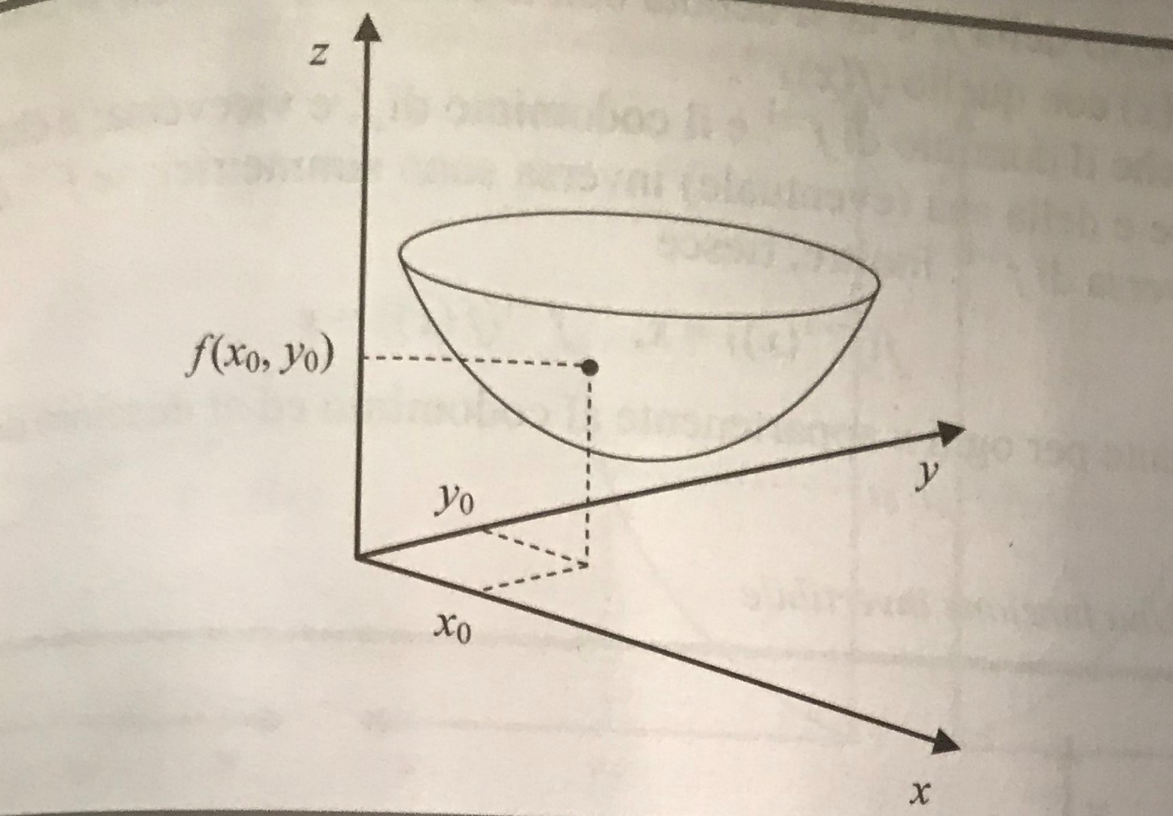

= = +∞

∀*k* > 0 ∃ *Ik*(*P*0) | *P*∈*Ik*(*P*0)∩*I*, *P*≠*P*0 ⇒ *f*(*P*) > *k*

= = *l*

∀*ε* > 0 ∃*Iε*(*P*0) | *P*∈*Iε*(*P*0)∩*I*, *P*≠*P*0 ⇒ | *f*(*P*) − *l* | < *ε*

*f*(*x*, *y*) continua in (*x*0, *y*0) (*f*(*P*) continua in *P*0) se = *f*(*P*0)

teor. della permanenza del segno:

*f* continua in *P*0, *f*(*P*0) ≠ 0 ⇒ ∃ *I*(*P*0) | *P*∈*I*(*P*0)∩*I*, ⇒ *f*(*P*) *f*(*P*0) > 0

(se *f* è continua in *P*0, lì vicino ha lo stesso segno che in *P*0)

teor. di Weierstrass:

*f* continua in *I* chiuso e limitato ⇒ ammette in *I* max e min assoluti

teor. dei valori intermedi:

*f* continua in *I* connesso ⇒ assume almeno una volta ogni valore intermedio tra due suoi valori qualunque

(*I* è connesso se ogni coppia di suoi punti è collegabile con continuità senza uscire da *I*)

(*I* è convesso se ogni coppia di suoi punti individua un segmento tutto contenuto in *I*)

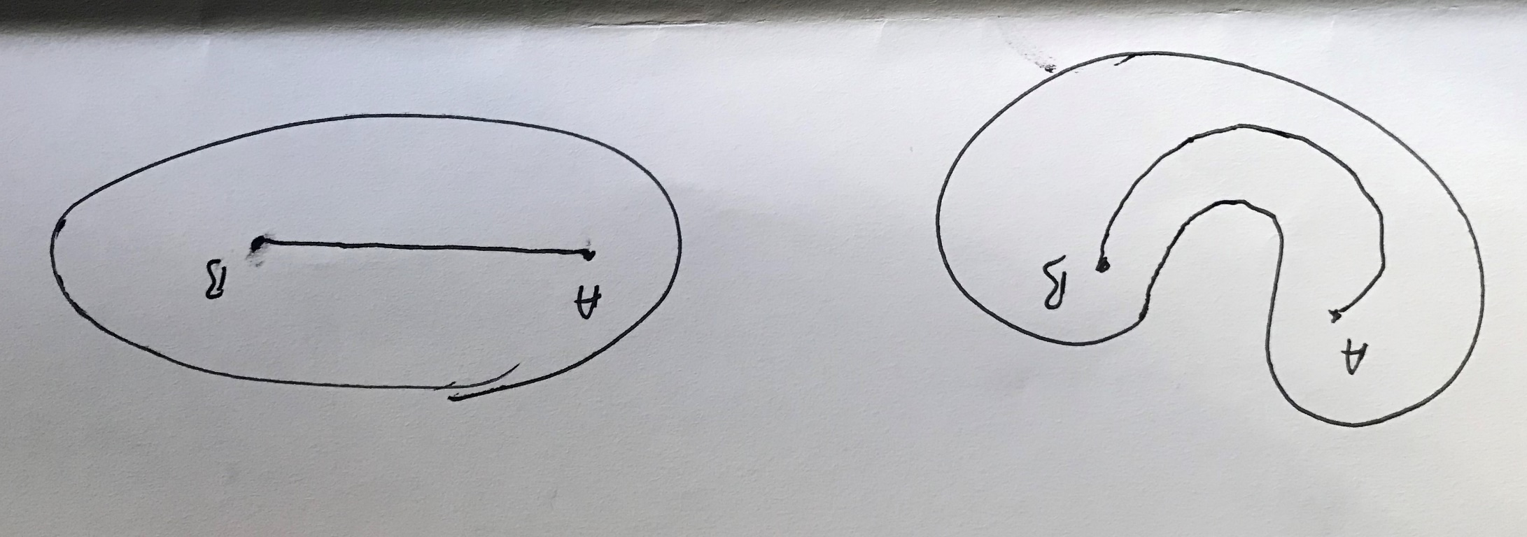

un intervallo è entrambe le cose

*z* = *f*(*x*, *y*)

$\frac{∂f(x,y)}{∂x}$ = *fx* = 

= *fy* = 

*f'*(*x*) = *f'*(*x*0) =  (N.B.:

*f*(*P*0) = *f*(*x*0, *y*0) *fx*(*x*0, *y*0) = *fx*(*P*0) = *fx*0

*y* = *f*(*x*1,...,*xn*) *fi* = derivata parziale prima rispetto alla *i*-ma variabile

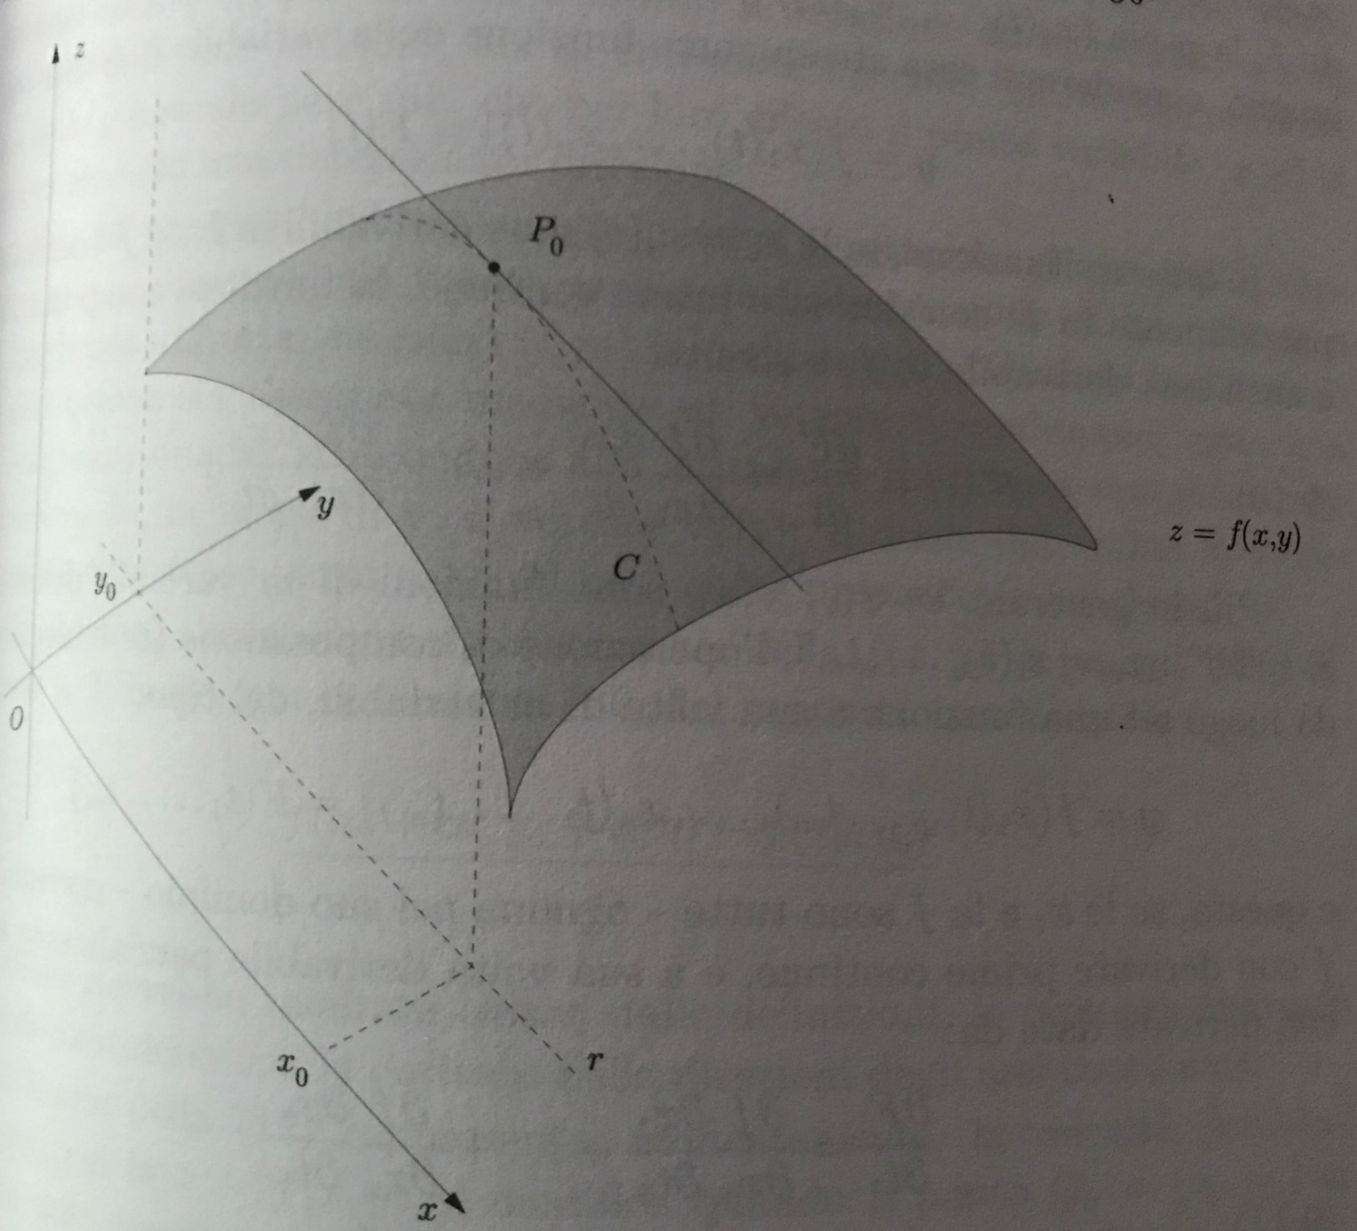

*f*(*x*, *y*) = 3*x*2sin(*y*) + *xy* − 2*x*

*fx*(*x*, *y*) = 6*x*sin(*y*) + *y* − 2 *fy*(*x*, *y*) = 3*x*2cos(*y*) + *x*

*fxx*= ; *fxy*; *fyy*; *fyx*

*fxxx*; *fxxy*; *fxyx*;  *fxyy*; *fyxx*; *fyyx*; *fyxy*; *fyyy*

*fxx*(*x*, *y*) = 6sin(*y*)

*fxy*(*x*, *y*) = 6*x*cos(*y*) + 1

*fyy*(*x*, *y*) = −3*x*2sin(*y*)

*fyx*(*x*, *y*) = 6*x*cos(*y*) + 1

teorema di Schwarz: se *fxy*ed *fyx* sono continue in *P*0, vi sono uguali.

*fxxy* = *fxyx* = *fyxx fxyy* = *fyyx* = *fyxy*

funzioni composte *y = y*(*x*) = *f*(*x*) *x* = *g*(*t*) *y = f*(*g*(*t*)) = *F*(*t*) *y'* = *f'*(*g*(*t*))*g*'(*t*)

*z* = *f*(*x*, *y*) *x* = *x*(*t*) *y* = *y*(*t*) *z* = *f*(*x*(*t*), *y*(*t*)) = *F*(*t*) *z' =* *fxx' + fyy'*

*z* = *x*log(*y*) *x* = *et y* = *t*2 + 3*t z* = *et* log(*t*2 + 3*t*)

*z'* = *et* log(*t*2 + 3*t*) + *et*(2*t*+3)/(*t*2 + 3*t*)

*fx* = log(*y*) = log(*t*2 + 3*t*) *fy* = *x*/*y* = *et*/(*t*2 + 3*t*)

*x'* = *et y'* = 2*t* + 3

*fxx' + fyy'* = log(*t*2 + 3*t*)*et* + (2*t* + 3)*et*/(*t*2 + 3*t*)

*z* = *f*(*x*, *y*) *x* = *x*(*u*, *v*) *y* = *y*(*u*, *v*) *z* = *f*(*x*(*u*, *v*), *y*(*u*, *v*)) = *z*(*u*, *v*)

*zu=* *fxxu + fyyu zv =* *fxxv + fyyv*

*z* = *f*(*t*) *t* = *t*(*u*, *v*) *z* = *f*(*t*(*u*, *v*)) = *z*(*u*, *v*)

*z* = 1.000*pt* *pt* = 3*v* + *par* *z* = 3.000*v* + 1.000*par*

*zv* = 3.000 *z'* = 1.000 *ptv* = 3 1.000 x 3

*zpar* = 1.000 *ptpar* = 1

*zu =* *f'tu zv* = *f'tv*

Lumsa 3 dic

derivata direzionale

**v** = (*l*, *m*) vettore unitario (se non lo è, si considera **u** = **v**/│**v**│ ["normalizzazione"]

ossia $\left(\frac{l}{\sqrt{l^{2}+m^{2}}}, \frac{m}{\sqrt{l^{2}+m^{2}}},\right)$ che ha la stessa direzione e modulo 1

**v** = (5, −3) ⏐**v**⏐=  **u** = **v**/⏐**v**⏐ = (5/, −3/)

*f*(*P*0 + **v**) − *f*(*P*0) *P*0 = (*x*0, *y*0) *P*0 + **v** = (*x*0 + *l*, *y*0 + *m*)

*f*(*P*0 + *h***v**) − *f*(*P*0) al variare di *h*, ci si muove sempre nella direzione di **v**

$\lim_{h→0}{\frac{f\left(P_{0}+hv\right)-f(P_{0})}{h}}$ = $\lim_{h→0}{\frac{f\left(x_{0}+hl,y_{0}+hm\right)-f(x_{0},y_{0})}{h}}$ derivata di *f* in *P*0 nella direzione di **v**

*fx* corrisponde alla derivata nella direzione di **i** (= (1, 0))

$\frac{∂f(x,y)}{∂x}$ = *fx* = 

*fy* corrisponde alla derivata nella direzione di **j** (= (0, 1))

$\frac{∂f(x,y)}{∂y}$ = *fy* = 

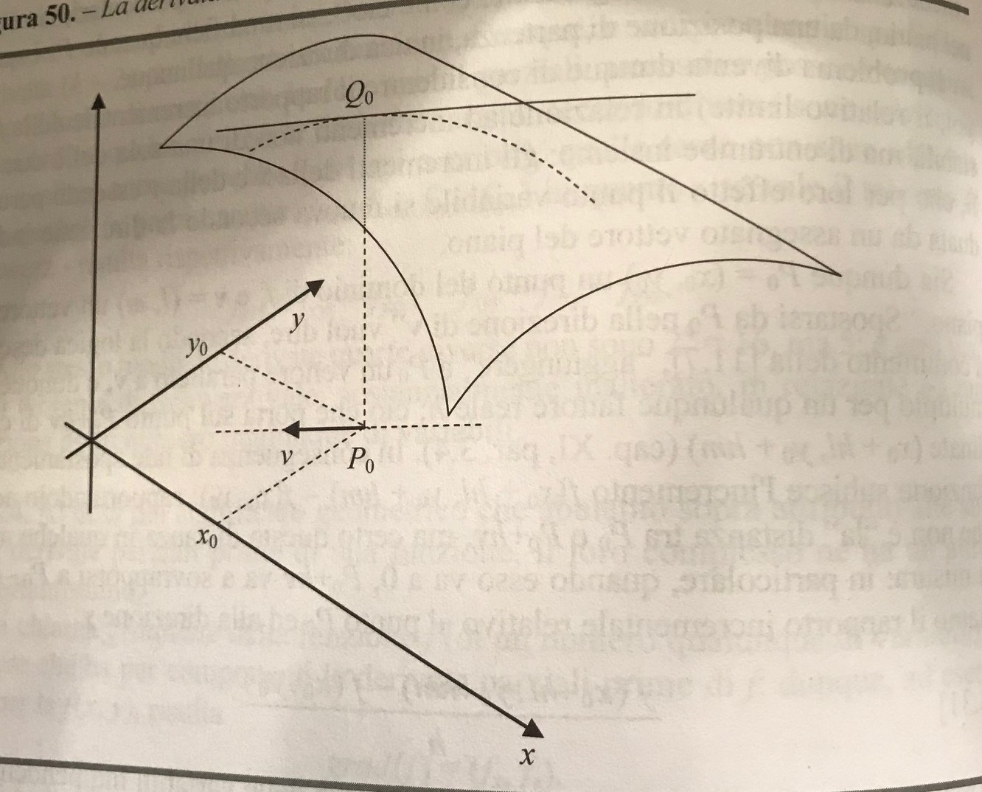

se la superficie grafico, nel pto *Q*0 =(*x*0, *y*0, *f*(*x*0, *y*0)) ammette piano tangente

quella derivata si può scrivere come prodotto scalare tra **u =** (*l*, *m*) =*l***i** + *m***j**

e il vett. gradiente di *f* **grad(*f*)** = (*fx*, *fy*) [ma anche per funzioni di *n* variabili!]

**grad(*f*(*P*0))** = (*fx*(*P*0), *fy*(*P*0))

**grad(*f*)** **u** = *fxl*+*fym*

**grad(*f*) $×$** **i** = *fx***grad(*f*) $×$** **j** = *fy*

piano tangente a *z* = *f*(*x*, *y*) in *Q*0 = (*x*0, *y*0, *z*0 = *f*(*x*0, *y*0))

è il piano su cui giacciono tutte le rette tangenti in *Q*0 alle curve sulla superficie per *Q*0 (che ammettono tangente). Non sempre esiste.

*z* − *f*(*x*0, *y*0) = *fx*(*x*0,*y*0)(*x*−*x*0) + *fy*(*x*0,*y*0)(*y*−*y*0)

*z* − *z*0 = *fx*0(*x*−*x*0) + *fy*0(*y*−*y*0) (lineare in *x*, *y*, *z*!)

*fx*(*x*, *y*)(=2x+y) *fx*(*x*0,*y*0) = *fx*0 *fx*0(*x*−*x*0) (=3(x – 2))

retta tangente a *y* = *f*(*x*) in (*x*0, *y*0 = *f*(*x*0)):  *y* − *y*0 = *f'*(*x*0)(*x*−*x*0)

retta tangente a *f*(*x*, *y*) = 0 in (*x*0, *y*0):  *fx*0(*x*−*x*0) + *fy*0(*y*−*y*0) = 0

*f*(*x*) – *y* = 0 *f'*(*x*0)(*x*−*x*0) –(*y*−*y*0) = 0

*x*2 + *y*2 – 4 = 0 (–2, 0) *x* = –2

*fx* = 2*x*  *fx*0 = –4 *fy* = 2*y*  *fy*0 = 0 –4(*x*+2) + 0(*y*–0)=0 –4(*x*+2) = 0

in particolare: alla curva di livello *f*(*x*, *y*) = *k* (*f*(*x*, *y*) – *k* = 0)

$$\left\{\begin{matrix}z=f(x, y) \\ z=k\end{matrix}\right.$$

in ogni *P*0 del dominio di *f* passa una e una sola curva di livello;

quella di eq. *f*(*x*, *y*) = *f*(*P*0)

il gradiente in *P*0 (*fx*0, *fy*0) è perpendicolare alla (retta tangente alla) curva di livello per il pto, ed è orientato verso i livelli crescenti

*fx*0(*x*−*x*0) + *fy*0(*y*−*y*0) = 0 (*fx*0, *fy*0) =***grad***(*f*(*P*0))

*r*: *ax* + *by* + *c* = 0

**w** = (*a*, *b*) le è perpendicolare (ed è "puntato" verso il semipiano *ax* + *by* + *c* > 0)

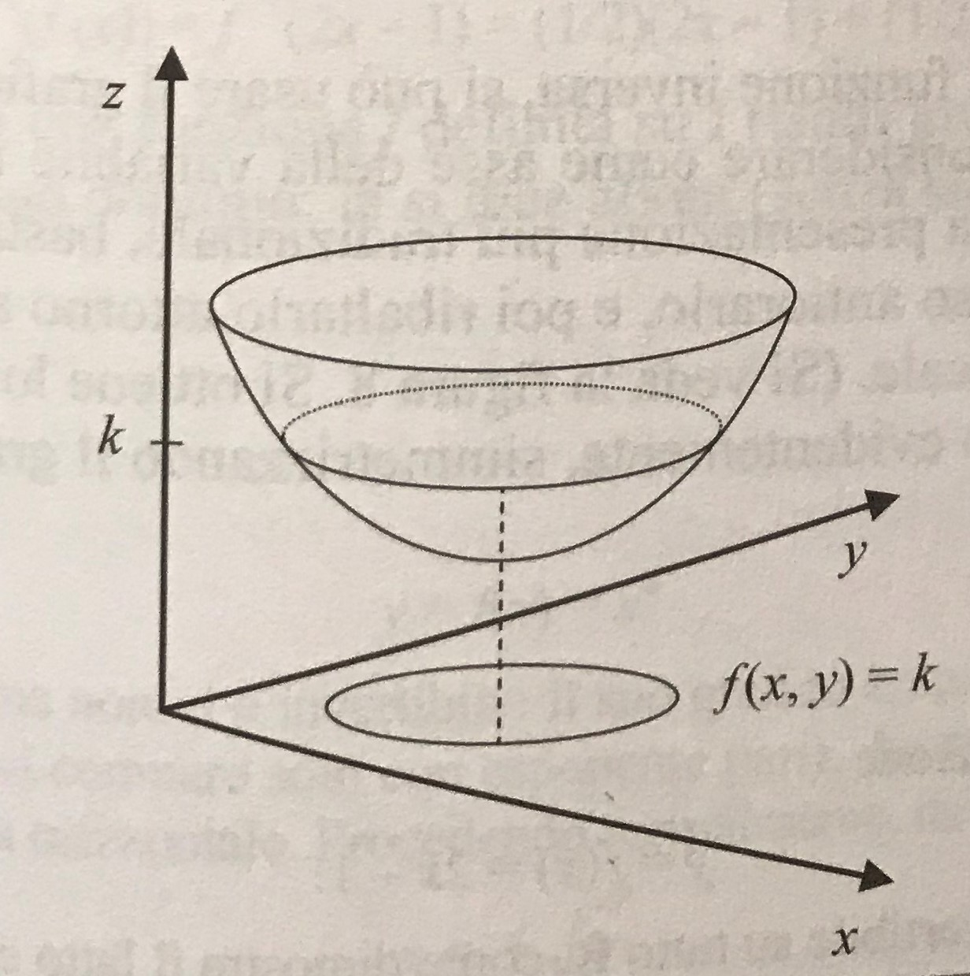

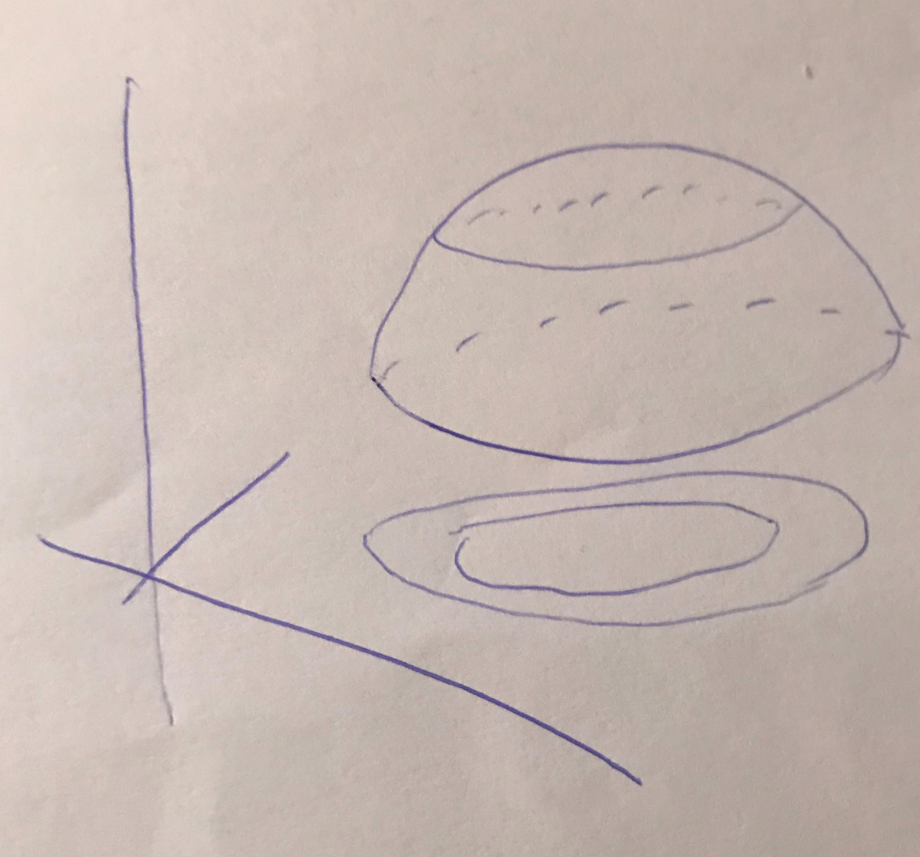

(**grad(*f*)**, **u**) = *fxl*+*fym* = │**grad(*f*)**│cos(**grad**, **u**)

la der direz è 0 se **u** è perpendicolare a **grad(*f*)**, ossia ha la direzione della retta tangente

(se ci si muove nella direzione della curva di livello, la funzione resta costante!)

la der direz è max nella direzione (e verso) del gradiente (min, nel verso opposto)

*df*(*x*, *y*) = *fx*(*x*, *y*)*dx* + *fy*(*x*, *y*)*dy* differenziale totale *sufficit diei malitia sua*

*df*(*x*0, *y*0) ≈ *δf*(*x*0, *y*0) =  *f*(*x*0+*dx*, *y*0+*dy*) − *f*(*x*0, *y*0) = *f*(*P*0 + ***dP***) − *f*(*P*0)

*f'*(*x*0)*dx = df*(*x*0) ≈ *δf*(*x*0) =  *f*(*x*0+*dx*) − *f*(*x*0)

*f*(*x*0+*dx*) ≈ *f*(*x*0) + *f'*(*x*0)*dx*

***dP*** è il vettore individuato dal segmento orientato da *P*0 = (*x*0, *y*0) ad (*x*0+*dx*, *y*0+*dy*): dunque, ha coordinate (*dx*, *dy*)

usare l'approssimazione del prim'ordine:

*f*(*x*0+*dx*, *y*0+*dy*) ≈ *f*(*x*0, *y*0) + (*fx*0*dx* + *fy*0*dy*)

*f*(*P*0 + ***dP***) ≈ *f*(*P*0) + *df*(*P*0)

*f*(*x*0+*dx*) ≈ *f*(*x*0) + *f'*(*x*0)*dx* (*df*(*x*0))

vuol dire sostituire localmente la superficie grafico con il piano tangente ad essa

*x*0 pto di max relativo proprio: ∃ *I*(*x*0) | *x*∈*I*(*x*0)∩*I* ⇒ *f*(*x*) < *f*(*x*0)

*P*0 pto di max relativo proprio: ∃ *I*(*P*0) | *P*∈*I*(*P*0)∩*I* ⇒ *f*(*P*) < *f*(*P*0)

(esiste un suo intorno entro il quale la *f* vale meno di *f*(*P*0))

*f'*(*x*0) = 0

*fx*(*x*0, *y*0) = *fy*(*x*0, *y*0) = 0 (**grad(*f*(P0))** = **0**) *P*0 stazionario

*f*(*x*0+*dx*) ≈ *f*(*x*0) + *f'*(*x*0)*dx +* (1/2) *f"*(*x*0)*dx*2

*f*(*x*) ≈ *f*(*x*0) + *f'*(*x*0)(*x*−*x*0) *+* (1/2) *f"*(*x*0)(*x*−*x*0)2

*f*(*x*, *y*) ≈ *f*(*x*0, *y*0) + [*fx*0(*x*−*x*0)+*fy*0(*y*−*y*0)] + (1/2) [*fxx*0(*x*−*x*0)2+2*fxy*0(*x*−*x*0)(*y*−*y*0)+*fyy*0(*y*−*y*0)2]

*f*(*x*, *y*) − *f*(*x*0, *y*0) ≈ (1/2)[*fxx*0(*x*−*x*0)2+2*fxy*0(*x*−*x*0)(*y*−*y*0)+*fyy*0(*y*−*y*0)2]

*P*0 max ⇔ ∀(*x*, *y*) *f*(*x*, *y*) − *f*(*x*0, *y*0) < 0 (*f*(*P*) − *f*(*P*0) < 0 per *P* "vicino" a *P*0)

se *fxx*0(*x*−*x*0)2+ 2*fxy*0(*x*−*x*0)(*y*−*y*0)+*fyy*0(*y*−*y*0)2 è neg per *x*, *y* vicini a *x*0, *y*0, il pto è di max

*fxx*0 *dx*2+ 2*fxy*0 *dx dy*+*fyy*0*dy*2 < 0 per ogni *dx*, *dy* "piccoli"

*f*(*x*0+*dx*) − *f*(*x*0) ≈ (1/2) *f"*(*x*0)*dx*2

*f"*(*x*0)*dx*2 neg per *dx* piccolo, *x*0 è di max

*f"*(*x*0) < 0 (*x*0 stazionario!) è suff per *x*0 di max

*fxx*0(*x*−*x*0)2+ 2*fxy*0(*x*−*x*0)(*y*−*y*0)+*fyy*0(*y*−*y*0)2 = (*x*−*x*0, *y*−*y*0)

*H*(*x*, *y*) =  matrice hessiana di *f*

***dP*** = (*x*−*x*0, *y*−*y*0) = (*dx*, *dy*)

*P*0 staz.; ∀(*x*, *y*) ***dP*** *H*(*P*0) ***dP*\*** < 0 per ogni ***dP*** "piccolo" (*H*(*P*0) def. neg.) ⇒ *P*0 max

**w =** *h****dP* w***H*(*P*0)**w* =** *h****dP*** *H*(*P*0) *h****dP*\*** = *h*2(***dP*** *H*(*P*0) ***dP*\*)**

mi sposto da *P*0 = (*x*0, *y*0) a *P*=(*x*,*y*) *P*0*P* lo battezzo ***dP*** = (*x*−*x*0, *y*−*y*0)

*P*0 staz.; **w***H*(*P*0)**w\*** < 0 per ogni **w** (≠ **0**) ⇒ *P*0 max locale

*P*0 staz.; **w***H*(*P*0)**w\*** > 0 per ogni **w** (≠ **0**) ⇒ *P*0 min locale

*A* = (*aij*) *n*×*n* simmetrica

definita positiva ⇔ **v***A***v**\* > 0 ∀**v** ≠ **0**

definita negativa ⇔ **v***A***v**\* < 0 ∀**v** ≠ **0**

semidefinita pos. ⇔ **v***A***v**\* ≥ 0 ∀**v** ≠ **0**

("segnatura della matrice")

*n* = 1 *A* = (*a*) *vav* = *av*2 > 0 ∀*v* ≠ 0 *a* > 0

*A* def. pos. ⇔ tutti i minori principali [quelli formati con le prime linee] sono positivi

*A* def. neg. ⇔ i segni dei minori principali sono alterni (il 1o, neg.)

*P*0 staz. (il grad è **0**) e *H*(*P*0) def. neg. ⇒ *P*0 max

*P*0 staz. (il grad è **0**) e *H*(*P*0) def. pos. ⇒ *P*0 min

*H*(*P*0) indefinita ⇒ *P*0 né max né min

*z* = *f*(*x*, *y*), (*x*0, *y*0) stazionario

*H* = 

*fxx*(*x*0,*y*0), *det*(*H*(*x*0,*y*0)) > 0 ⇒ (*x*0,*y*0) min

*fxx*(*x*0,*y*0) < 0, *det*(*H*(*x*0,*y*0)) > 0 ⇒ (*x*0,*y*0) max

*H*(*x*0,*y*0) < 0: *P*0 né max né min

*y* = *f*(*x*) *x*0 stazionario

*H*(*x*) = *f''*(*x*)

*f"*(*x*0) > 0 ⇒ *x*0 min

*f"*(*x*) < 0 ⇒ *x*0 max

*z* = *f*(*x*, *y*) dominio *I* vincolo: *g*(*x, y*)= 0

max o min liberi: *f*(*x*) per *x* in (*a*, *b*)

pti di estremo in un sottointervallo (*c*, *d*) *c* < *x* < *d*

pti di estremo tra quelli definiti dall'eq.ne *g*(*x*) = 0

*L*(*x*, *y*; *λ*) = *f*(*x*, *y*) + *λg*(*x, y*)

*Lx* = *fx*(*x*, *y*) + *λgx*(*x, y*) = 0

*Ly* = *fy*(*x*, *y*) + *λgy*(*x, y*) = 0

*Lλ* = *g*(*x, y*) = 0

(N.B.: non vale la procedura di verifica mediante l'hessiano)

*f*(*x*, *y*) = 2*x*2 + *y*2 − *x*

*fx* = 4*x* − 1

*fy* = 2*y*

pto di stazionarietà: (1/4, 0)

*fxx* = 4 *fxy* = 0 *fyy* = 2

*H* =  = 8 (pto di min)

*g*(*x*, *y*) = 2*x* − *y* = 0

*L*(*x*, *y*; *λ*) = 2*x*2+*y*2−*x*+*λ*(2*x*−*y*)

*Lx* = 4*x* − 1 + 2*λ* = 0

*Ly* = *2y* − *λ* = 0

*Lλ* = 2*x* − *y* = 0

*x* = 1/12, *y* = 1/6 (*λ* = 1/3)

*f*(1/12, 1/6) = −6/144

*f*(1/10, 1/5) = 12/100

*f*(1/14, 1/7) = −8/196

*y* = 2*x*

*f*(*x*,*y*)=2*x*2+*y*2−*x* → *F*(*x*) =6*x*2−*x*

*F'*(*x*) =12*x* − 1 = 0

*x* = 1/12  *y* = 1/6

*F"*(*x*) =12: pto di min.